**中泰正能量合集|五一，让我们一起来点赞这份守护！**

向善的信念如火，他们用一腔热血践行使命，忠诚守护千家万户的誓言虽然无声，正能量的善举却在他们的生活中不断践行，如潮水般汹涌集聚。

他们用温暖且贴心的服务帮助落难者，尽一己之力为群众排忧解难；用忠诚与奉献的精神巡逻街头巷尾，不顾风雨地排除一切不良隐患；用敏锐与机智的素养护航在每一个危险时刻，尽心守护着群众的生命财产安全。

他们用一句句话关切鼓励，驱散着这寒风冷雨，用一双双手彼此接力，温暖着这世间人心。**他们以“尘雾之微，补益山海.萤烛末光，增辉日月”，生动地诠释着什么叫做“有一份热，发一分光”。**

**01 精神失常女子离家走失 集团安保助力回家**

有人说，一个人的善意和爱，就是这个世界上最强大的力量。

4月22日下午18时，集团所驻项目上的安保人员**陈毅霖、徐建勇两人**在岗位上执行巡查任务的时候，发现项目的停车场内有一名身穿绿色衣服、带着遮阳帽、穿着拖鞋的女子正在攀爬停车场边上的护栏。

当时女子很快就爬到了停车场的护栏上面，并且身体左右摆动摇晃。由于情况很危险，且该女子行为怪异，不符合正常情况，这立刻引起了陈毅霖、徐建勇两人的高度警觉，他们马上上报情况，同时迅速上前制止该女子并仔细询问情况。

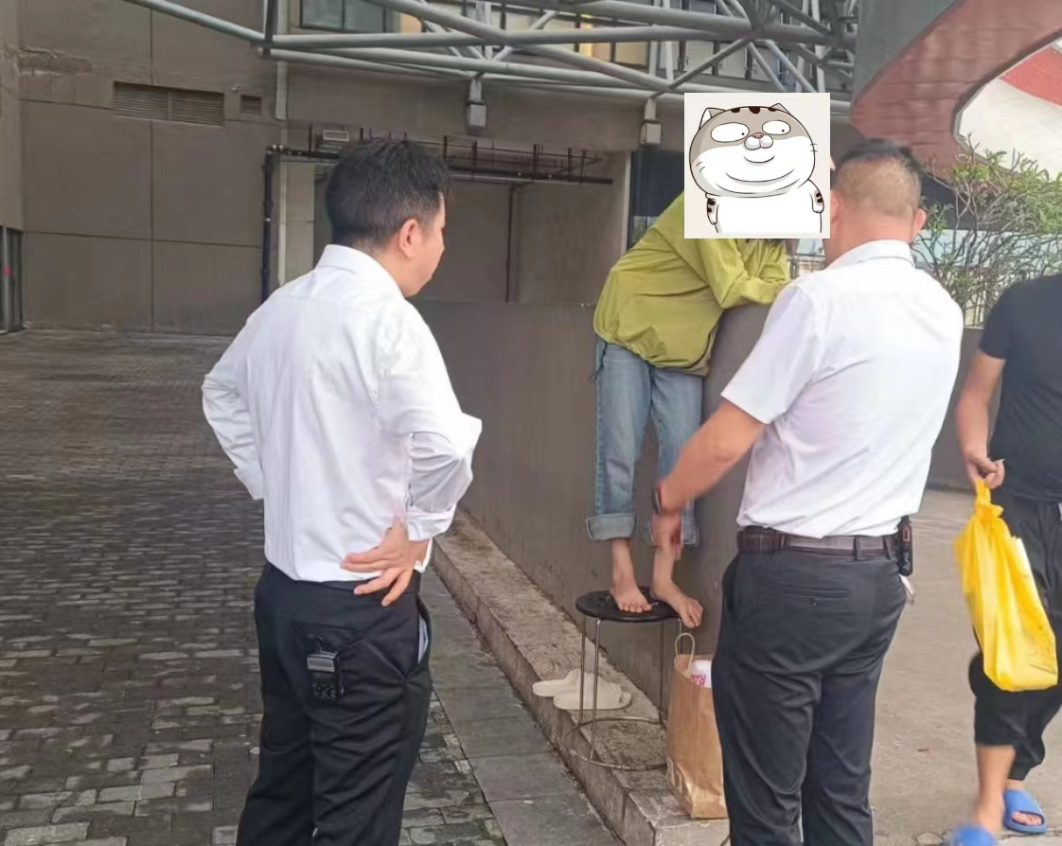

**我司驻场经理罗勇也高度重视该异常情况，第一时间赶到了现场处理此事。**在这个过程中，该女子不听劝阻，情绪激动，而通过交流，集团安保人员也发现她言语组织混乱、对询问也是前言不搭后语。

见此情况，我司安保人员立刻化身为“心理调解员”，一边极力安抚女子激动的情绪，避免她做出极端行为，一边通知当地派出所，请求他们过来协助处置，并试图从女子口中得到她家人的联系方式。经过长时间的沟通安抚工作，最后他们从这名女子的口中得知了她母亲的电话号码。

罗经理立刻联系到她的家人，这才从她母亲的口中得知该女子存在一些精神方面的问题，发现女子离家出走后，家里人也都十分着急，正在四处寻找，但一直找寻无果。**在等待派出所同志到来的过程中，集团的安保人员也不敢有任何松懈，始终耐心安抚她的情绪，确保她的安全，直至她的情绪渐渐趋于稳定。**

随后，派出所的民警也很快赶到了现场，在安保人员和民警的共同努力下，最后他们成功地将精神失常的女子带回了派出所，并通知她的家人前来接回。

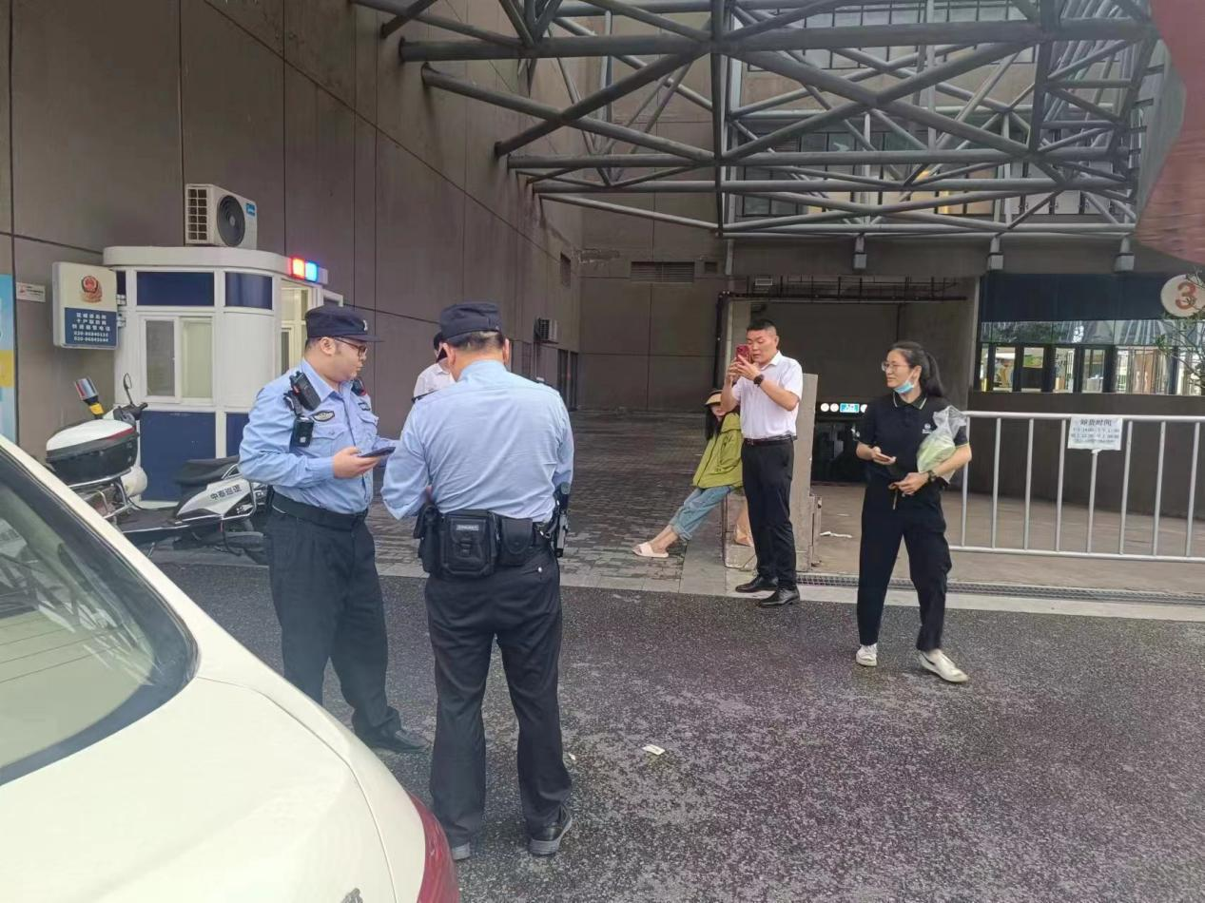

**在整个过程中，集团巡逻安保人员的尽职尽责、驻场经理的及时应对，都体现了一名安保人的担当与责任。他们没有只把巡逻当成一项可以随意应对的差事，敷衍了事，而是切切实实的留意着所管辖区域内的一举一动，他们也没有因为面对的是一名精神失常、情绪失控的女子而退避三尺，而是毫不犹豫地伸出了援手，温情守护、耐心安抚，用实实在在的行动诠释了什么是真正的正能量。**

这件事情虽然看似平凡，但它所蕴含的意义却不平凡。**它让我们看到了在面对困难和危险时，人们相互帮助、相互支持的力量。**这种力量不仅能够帮助我们解决眼前的问题，更能够让我们感受到人与人之间的温暖与关爱。

而小小的善意，传递的却是大大的温暖，善良会给人注入能量，也会给身边的人，带去幸福。而这种正能量的奇妙之处在于，可以让爱同时滋养给予者和接收者。**当你关心别人时，就是开启了传递善意的大门。当别人给予我们善意时，我们也会想要把这份爱传递下去。展现善的一面，把更多的爱带给这个世界。**

**02 道路井盖“离家出走” 集团安保冒雨复原**

暴雨天气时候过多、过急的雨水可能会把在道路上看上去毫不起眼实则无比重要的井盖顶开、冲走。一旦井盖出现遗失或者损坏的情况，它便有可能变成隐匿在道路上的“陷阱”，而没了井盖的窨井，自然也就成为了危险的“窟窿”。

然而，不怕！那穿梭在大街小巷默默巡逻，守护着群众安全的他们，能够在危险临近时，瞬间化身为“搬运工”消除隐患，为群众的安全筑起一道道坚实的防线。

4月21日，天空突然乌云密布，一场倾盆大雨不期而至。

而集团的安保人员**陈毅霖、荆浩然**像往常一样执行着巡逻任务，当他们巡逻至项目某路段时，发现一处道路上的井盖由于雨水的冲击而发生了移位。这不仅给过往车辆带来了极大的安全隐患，还可能导致严重的人身安全事故。

面对这一紧急情况，他们没有丝毫犹豫，迅速行动起来，尽管雨水无情地打在他们身上，衣服早已湿透，但他们心中只有一个坚定的信念：必须尽快排除隐患，保障市民的安全。他们齐心协力，有的用工具试图将井盖复位，有的在一旁指挥交通，提醒过往车辆注意避让。

经过一番努力，井盖终于被成功复位，安全隐患得以消除。中泰巡逻安保们这才松了一口气。

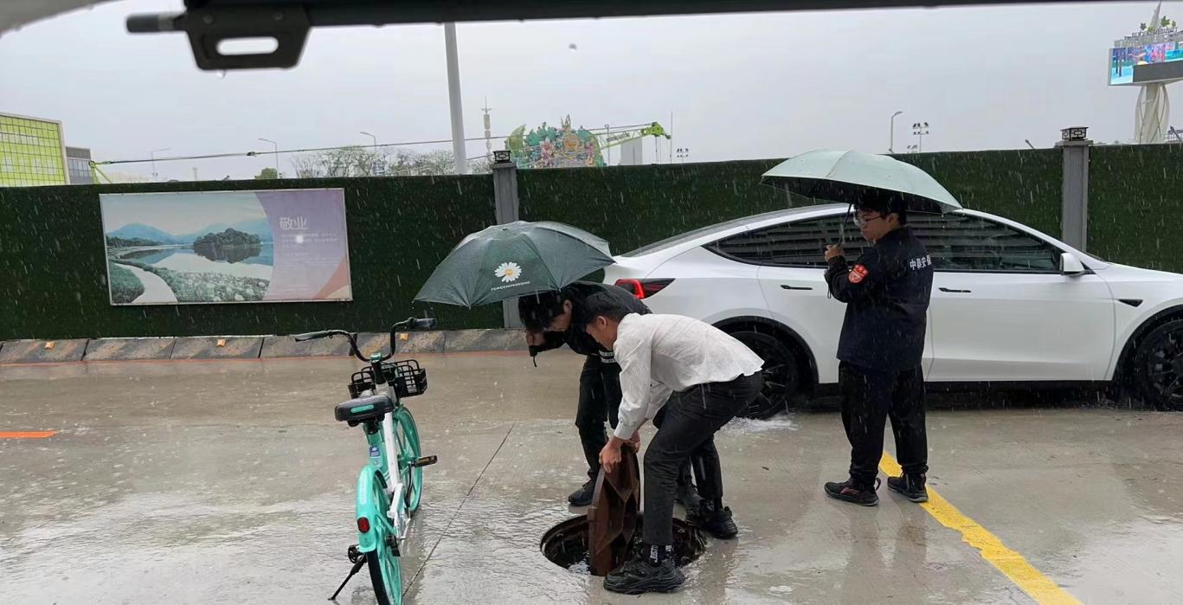

**这只是中泰巡逻安保日常工作中的一个小小缩影。在无数个日日夜夜，他们不畏风雨，不惧困难，始终坚守在岗位上，守护在我们的大街小巷上。**

**03 尽责履职“火眼金睛” 集团安保智破套牌车**

4月23日清晨5点左右，集团某项目**保安班长陈毅霖**像往常一样坚守在收费亭的岗位上。

就在这时，一辆车引起了他的注意。这辆车驶过了三个路口，却始终无法缴费成功。陈毅霖迅速作出反应，呼叫**队员江进楠**上前询问情况。

**江进楠**在询问过程中发现，该车车牌竟然涉嫌套用他人车牌。陈毅霖得知这一情况后，在系统中进行查询确认了该车牌为**套牌车辆。**

他立即指挥队员将车辆停靠在旁边的车位中，同时迅速上报给经理及甲方领导，让领导们能够及时进行处理。与此同时，他们仍不忘联系了交警同志过来处理，也成功为商场挽回了经济损失。

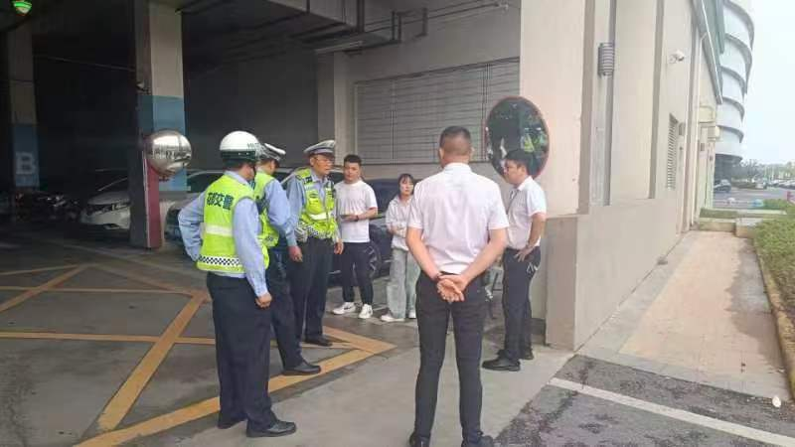

**陈毅霖和江进楠两位同志，以高度的责任感和敏锐的洞察力，在工作中展现出了非凡的勇气和智慧。**他们不仅保障了商场的安全与秩序，也为我们树立了榜样。他们的行为，充分体现了团队的协作精神和专业素养。在面对突发情况时，他们沉着冷静，果断行动，用实际行动诠释了守护的力量。

**04 暖心善举受表彰 集团安保拾金不昧**

4月24日，集团收到了一封由物流公司寄来的感谢信。信上文字虽然只有简短几句，读起来却也是温暖人心。

**快递公司的杨先生**在送快递的过程中，不慎将自己的工作手机遗失。在当今这个时代，我们都非常清楚手机对于每个人的重要性，而在物流这个特殊的行业中，员工的工作手机里面更是涉及到业务沟通、货物追踪、调度协调、数据记录等许多十分重要的资料和数据，对员工的重要性更是显而易见。

杨先生也说：“遗失的那部工作手机虽然不高档，但里面储存有很多重要资料，里面有很多重要的联系人及客户，还有资料，要是找不回来就很麻烦，对我的工作生活会带来很大影响，虽然只是一部普通手机，但是很重要。”

“拾金不昧”这四个字看起来似乎很简单，然而这四个字的背后不仅仅彰显的是一个人高尚的道德品质，也往往有着一段打动人心的“还物”过程。

当时找不到手机，杨先生也焦急万分。而就在这时，集团的保安队员**卢润信**在巡逻时，发现了这部遗失的手机，他没有任何犹豫立刻上报情况。**由于所驻园区很大，很难确定失主，只知道手机是某一位快递员遗失的，于是集团的保安员们便沿着所驻项目附近的快速店挨个询问，一个个排查核对，花费了很长时间，最后通过解锁才确定最后的失主杨先生，这个手机才得以物归原主。**

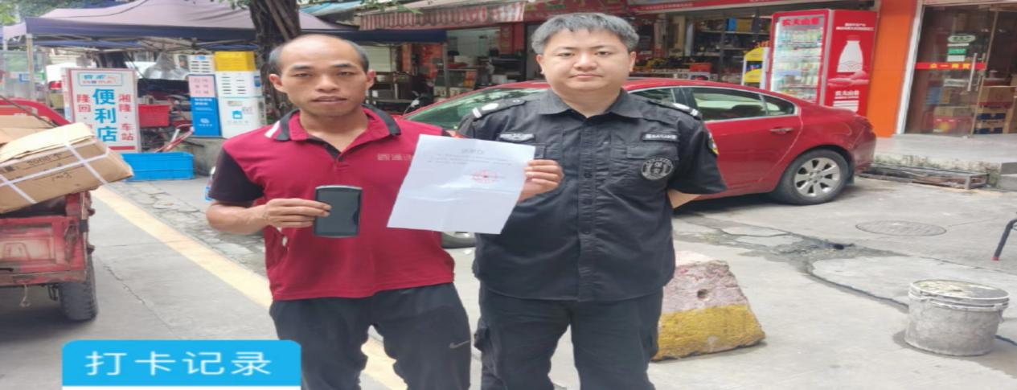

而在4月28日，集团花都融创茂项目的队员**徐建勇**也因拾金不昧收到了失主杨先生为表感谢而特意送来的一面锦旗，这份于细雨蒙蒙中所传递出来的正能量同样令人倍感温暖和动容。

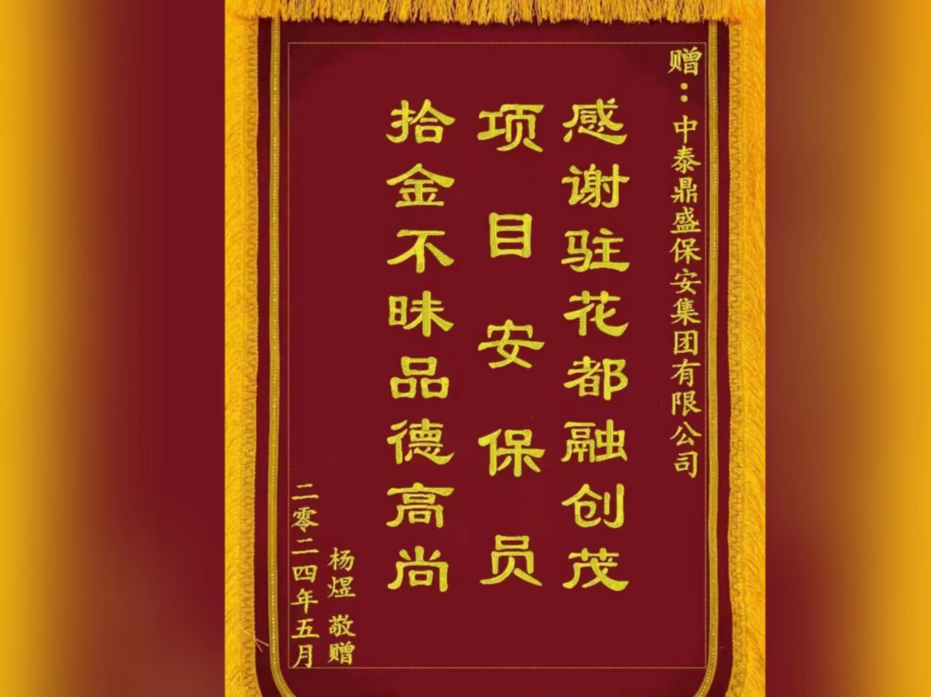

当时刚与夜班交接完工作的安保队员**徐建勇**像往常一样，以仔细、认真、负责的态度在工作区域内展开巡查。当**徐建勇**巡查到三号门时，他发现了一部顾客遗失的手机。

没有丝毫犹豫，他立即将这个情况上报给了项目上的领班及驻场经理。在领班和驻场经理的建议下，徐建勇耐心等待失主杨先生来电，并在杨先生打来电话后细致核实身份后，再进行现场确认，随后立即归还。

杨先生对徐建勇拾金不昧的行为和一丝不苟的工作态度连声称赞，夸赞集团保安队员所展现出的良好道德风尚和认真负责的工作素养。

**他们所拾取的物品可能很小，然而其中的情义却抵得千金。善举无大小，每一个平凡的举动，都能传递无尽的温暖。而在这些平凡的日子里，那些微小却美好的善举，折射出的却是人性最美好的光辉。**

**05 墙体因暴风雨倒塌 集团安保紧急抢险**

4月25日深夜，由于暴雨突降，风力过大，集团所驻某项目区域内的健身房外围位于六楼的墙体被风吹倒，不堪重负，轰然倒塌。而砖块也如脱了缰的野马般纷纷坠落，一时间广场上碎石散落的面积巨大，让人后怕不已。

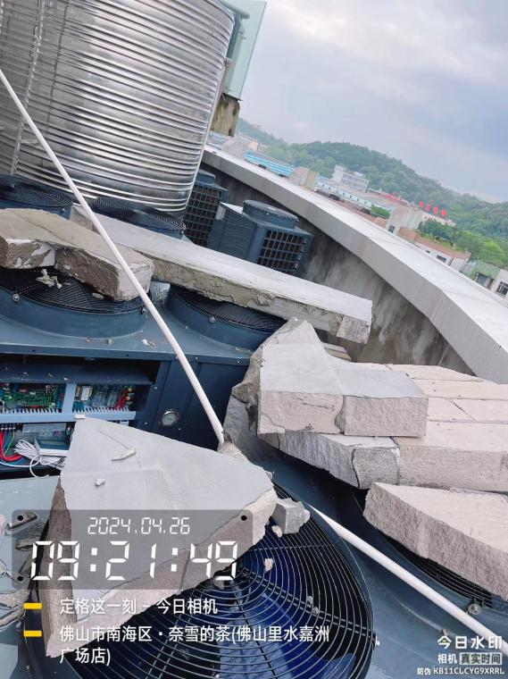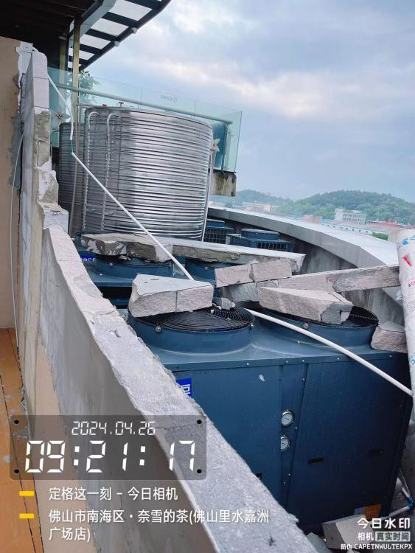

**险情就是命令！**集团的安保人员迅速反应并采取行动，他们第一时间在危险区域拉起了警戒线，做好围蔽措施，避免墙体碎石再度砸下，砸伤路人，以确保过往行人的安全。

同时，他们开展仔细检查后发现，六楼的墙体仍摇摇欲坠，存在着巨大的倒塌风险。于是他们丝毫不敢耽搁，紧急安排人手，争分夺秒地清理那些随时可能都会掉落下去的砖块，避免进一步的危险。

紧接着，集团安保人员与健身房负责人展开了紧急协商和有效沟通，令他们意识到了这件事情的严重性和危害性，因此健身房的负责人也积极响应，并马上安排人员拆除那堵仍有倒塌危险的墙体。

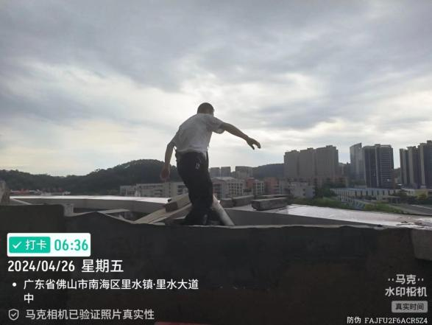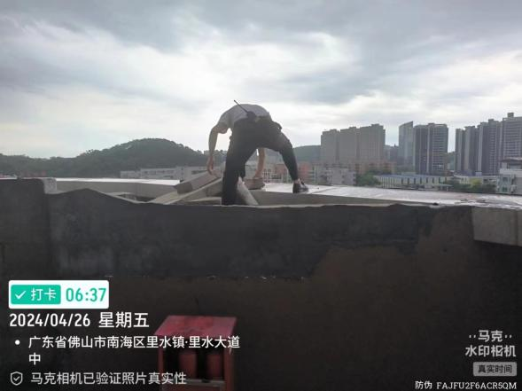

**从发现问题到立刻响应，积极主动沟通并着力于解决后续隐患这一系列举措，也得到了甲方领导的高度赞誉和表扬。他们称赞集团安保在危急关头不仅展现出了一名安保人的尽职与担当，也体现着一名安保人在处理问题时的所拥有的擅于思考、沟通和未雨绸缪的优秀素养，而这种对安全的执着坚守和对问题的迅速处理，也更加充分彰显了这个团队的责任与担当。**

集团一直以来都倡导正能量，这种正能量不仅仅体现在工作中，更体现在我们生活的每一个角落。它是我们对待他人的友善，是我们面对困难时的勇气，是我们对社会的责任与担当。

世上没有从天而降的英雄，只有挺身而出的凡人；没有一蹴而就的非常成就，只有点点滴滴的平凡积累。不凡的成就可学可做，不凡的精神可追可及，集团也将始终坚持初心使命，坚持努力奋斗，多积尺之功，多行涓滴之劳，带领全体员工在平凡的岗位上以行动诠释初心使命，以奉献诠释责任担当，脚踏实地做好平凡的事，一步一个脚印通往不平凡的明天。